西 城 区 高 三 模 拟 测 试 试 卷
思想政治 2024.5

本试卷共8页，100分。考试时长90分钟。考生务必将答案答在答题卡上，在试卷上作答无效。考试结束后，将本试卷和答题卡一并交回。
第一部分
本部分共15题，每题3分，共45分。在每题列出的四个选项中，选出最符合题目要求的一项。
1．
- 党的十八大报告提出，“坚持人民主体地位”。
- 党的十九大报告强调，“必须坚持以人民为中心的发展思想”。
- 在庆祝中国共产党成立100周年大会上的讲话中，习近平总书记指出，“江山就是人民、人民就是江山，打江山、守江山，守的是人民的心”。
- 党的二十大报告强调，开辟马克思主义中国化时代化新境界“必须坚持人民至上”。

人民至上的发展理念是对“现实的人”这一马克思主义唯物史观逻辑起点的继承和发展。以下认识正确的是
①人民性是马克思主义的本质属性
②与时俱进是哲学独特的理论品质
③发展的观点是马克思主义哲学的核心观点
④坚持人民至上体现了马克思主义历史观和价值观的统一
A．①② B．①④ C．②③ D．③④

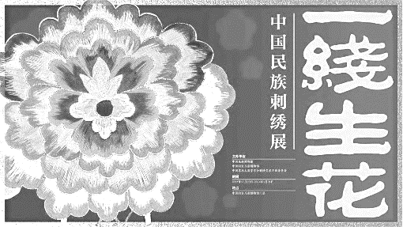
2． 在中国妇女儿童博物馆展出的“一线生花——中国民族刺绣展”荟萃8大地方名绣，重点介绍了分布在全国各地区12个民族的代表性绣品。对展览名称“一线生花”的解读，下列合理的是
①“一线”是指在国家统一领导下，有少数民族分布的地方实行区域自治
②由于各民族交流交往交融，生出了文化多样性之花
③“一线”是铸牢中华民族共同体意识的主线
④只有“一线”才能绣制出中华民族伟大复兴的“盛世华章”
A．①② B．①③ C．②④ D．③④
3． 某党总支针对居民区老龄化程度高的情况，邀请年轻的党员、志愿者及居民骨干参与到社区治理中来；鼓励年轻人参选楼组长，为居民提供服务；发展助老关爱员，与独居老人结对子，平时帮助老年人，节假日慰问和送温暖……对此分析正确的是
A．社区公共事务的民主决策通过召开居委会会议进行
B．基层执法机关坚持法定职责必须为，勇于负责、敢于担当
C．引入社会组织专业力量，促进社区自治目标实现
D．发挥党建引领作用，提升居民参与社区公共事务的水平

4．

新闻报道（部分）
近年来，我国生鲜乳例行监测抽检合格率多年来保持在99.5%以上，违禁添加物持续零检出。根据2023年监测情况显示，我国的生鲜乳乳脂肪平均值3.91g/100g，乳蛋白平均值3.28g/100g，菌落总数平均值11.04万CFU/mL，体细胞数平均值16.32万个/mL，这些营养卫生指标均已达到奶业发达国家水平。

某校学生做市场调查，发现不少消费者对上述监测结论有疑虑，总觉得进口奶更安全可靠。同学们拟向相关主管部门提出建议，以下合理的是
①贯彻落实绿色发展理念，科学宏观调控
②优化政府治理流程和方式，提高政务服务效能
③对相关企业持续监管，各个重点环节全覆盖抽检
④采用科学统一的评价标准体系，对国产奶和进口奶评价
A．①② B．①③ C．②④ D．③④

5． 中国市场是一个超大规模单一市场，具体来说，就人口规模而言，中国人口约14亿人，而美、日、德、法、英这些高收入国家的总人口是12.15亿人；就市场结构而言，中国是一个单一的大市场，即法律体系统一、税务体系统一、商业规则统一、语言文化统一的市场；就工业基础而言，中国是全要素、全门类、全产业链集成的经济体。这三者叠加起来将产生
①“规模经济”效应：产量越大，均摊到单位产品的研发、人力、物流的成本越高
②“引力场”效应：中国消费市场和进口贸易量吸引全球跨国公司来开拓市场
③“大海”效应：面临外部冲击时，超大规模市场有更强的抵御外部风险的能力
④“共振”效应：国内部分行业、部分区域面临困境，会对宏观经济产生巨大冲击
A．①② B．①④ C．②③ D．③④
6． 消费是经济发展的动力，也是其目的和归宿。为发挥消费对我国经济发展的基础性作用，更好满足居民多元化的消费需求，应该
①建立高于经济增长水平的社会保障体系
②增加城乡居民收入，扩大中等收入群体规模
③减少传统消费，提振新能源汽车、电子产品等大宗消费
④推动高水平对外开放，扩大优质消费品进口
A．①③ B．①④ C．②③ D．②④

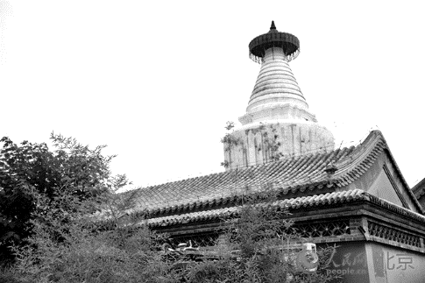
7． 拔除了55根电线杆后，家住在西城区宫门口东岔的居民们发现，原来一抬头就有这么美的景儿。蓝天与红墙映衬着妙应寺白塔，让这里成了手机朋友圈中的“网红”。近年来，北京深入开展街巷精细化治理，曾经“见缝插针”停放的汽车不见了，头顶上乱如蛛网的架空线没了，堵心又有安全隐患的私搭乱建也拆了，青砖灰瓦间，老北京的韵味又回来了。胡同是北京老城的肌理，也是支撑老城生命的骨架。打造更多精品宜居街巷，需要规划师
①因地制宜，知晓每处街巷的矛盾的特殊性
②实事求是，重视新老居民生活方式的焕新
③解放思想，拆除原本老旧残破的民居院落
④守正创新，像保护历史文物那样维持原状
A．①② B．①④ C．②③ D．③④

8． 良渚古城先民修建的水利系统，促进了文明的诞生和发展；历经千年的它山堰（一个御咸蓄淡引水灌溉枢纽工程）依然屹立，与洪水猛兽为战，与宁波城相望相守；1997年至2000年建设的千里标准海塘工程，成为沿海人民的生命线和幸福线……数千年来，这片土地上的人民
A．改造水环境，生成了自然界的事物之间的自在联系
B．消除水患，这种否定是对旧事物整体、旧矛盾统一体的否定
C．开展治水实践，劳动促进了社会关系的形成和发展
D．守一方水土，证明了劳动就是客观实在的“金山银山”

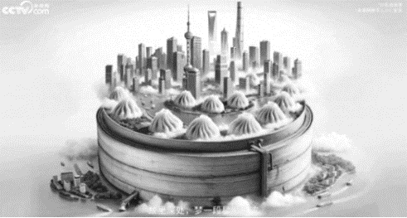
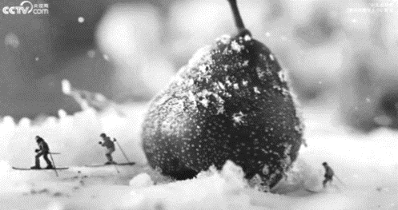
9．

以“小笼包+现代城市+繁花”演绎的上海，在“XXL号冻梨”旁滑雪的黑龙江……网友对各地的奇异幻想，在央视网制作的视频《AI我中华》中得以呈现。用AIGC技术就可以生成行政区的地标图片和视频片段，听起来是不是很简单？但实操起来就像开盲盒，没人知道结果会怎样。因此，主流媒体推出“智慧+”产品，不仅要践行技术创新，更要重视
A．用数字技术主导设计方案及思想表达
B．以内容创新为行业赋能，提供价值引领
C．现代技术是一种支配事物和人的抽象力量
D．技术变革带来的理念重构、实践重塑、社会重组

10．人工智能作为最具颠覆性的新兴技术之一，会不会打开“潘多拉魔盒”？当前，国际社会迫切需要加强人工智能治理。下列观点合理的是
①为他国提供产品服务时，应尊重他国主权，遵守他国法律
②为控制先进人工智能技术，利用单边强制措施，打造发展壁垒
③为避免人工智能引发战争，依据他国关切，利用和平手段解决问题
④坚持伦理先行，建立并完善人工智能伦理准则、规范及问责机制
A．①③ B．①④ C．②③ D．②④

11．H省第一公立小学旧址位于J县内，为该省文物保护单位。但J县文化和旅游局对该旧址一直未采取有效措施加强监督管理，致使其建筑面临损毁灭失的风险。J县人民检察院提起公益诉讼，请求判令J县文化和旅游局履行文物监管职责。J县人民法院查明事实后依法作出一审判决，责令被告J县文化和旅游局继续履行对H省第一公立小学旧址的监管职责。在这起案件中
① J 县文化和旅游局应当提供证据证明其行为的合法性
②法庭辩论和宣告判决是整个诉讼过程中最重要的环节
③人民法院应当严格按照民事诉讼法规定的程序进行审理
④ J 县文化和旅游局可以在一审判决书下达后15日内提起上诉
A．①② B．①④ C．②③ D．③④
12．2018年王某因个人做生意的需要，向朋友借款3万元，一直未还。2020年王某和赵某登记结婚。2021年，赵某基于遗嘱继承了父亲指定给她的房子。现在，王某和赵某感情破裂，准备协议离婚。王某表示，他这两年炒股所用的本金10万元是他的工资奖金，因此炒股所得的5万元收益属于自己的“私房钱”，不是夫妻共同财产。下列观点正确的是
A．王某所欠的3万元是其个人债务，而非夫妻共同债务
B．炒股本金10万元属于王某个人财产，炒股所得的5万元收益属于夫妻共同财产
C．赵某继承其父房子的时间因在婚姻关系存续期间，房子属于夫妻共同财产
D．应将王某和赵某的所有财产加在一起，离婚时平均分配，一人一半

13．在人民调解方式的探索与深化方面，追求“小事不出村，大事不出镇，矛盾不上交”的“枫桥经验”是典型代表。我们要坚持好、发展好新时代“枫桥经验”，是因为它
①尊重当事人的权利，只收取最基本的费用
②是党领导下解决纠纷行之有效的基层社会治理机制和方法
③依靠人民群众正确处理人民内部矛盾
④由人民法院主持调解，可使当事人达成调解协议
A．①③ B．①④ C．②③ D．②④

14．鲁迅在1934年写的《中国人失掉自信力了吗？》一文中指出，在帝国主义者向中国大举侵略的严重时刻，“有人慨叹曰：中国人失掉自信力了。”其实就那些反动统治者来说，自信力早就失掉了。但同时，“我们有并不失掉自信力的中国人在。”“他们有确信，不自欺；他们在前仆后继的战斗，不过一面总在被摧残，被抹杀，消灭于黑暗中，不能为大家所知道罢了。”如果在“中国人失掉了自信力”这一性质判断的主项
①“中国人”前面加上“一部分”成为特称判断，那是符合实际的
②“中国人”前面加上“全体”成为全称判断，那是对中国人的诬蔑
③“自信力”前面加上“一部分”成为特称判断，那是符合实际的
④“自信力”前面加上“全部”成为全称判断，那是对中国人的诬蔑
A．①② B．①④ C．②③ D．③④

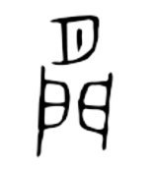
15．一个“间”字，画出一幅场景：两扇门的门缝中有一个月亮。表达的景象是：夜晚，皎洁的月光从门缝中透入。《说文·门部》释：“间(閒)，隙也，从门，从月。”具象的含义是门缝，而奥妙在于画面中各种事物的关系，也就是抽象义，表达出的概括特征是缝隙(或形成缝隙)。由“缝隙”产生更多的词义，如活动的场所叫“空间”，活动的过程有“时间”，让人产生隔阂叫“离间”，派到敌方窃密的人叫“间谍”……以下分析正确的是
甲骨文“间”
A．表象是文字发明之源，汉字保存了传统文化基因
B．破译先人的文字密码，主要是分析，而不是综合
C．古人运用联想和类推，使一个字发展出多种词义
D．用符号表达具体形象，思维具体提纯为思维抽象
第二部分
本部分共4题，共55分。
16．（8分）
市民甲在某食品科技有限公司开设的网店中购买了30盒“黄芪薏米饼干”，付款516元。签收后，甲发现这些饼干不符合食品安全标准，随后又在两个月内三次购买同样的饼干，总数达200盒。四次总计付款4176元。甲以产品中添加有黄芪粉，违反了有关规定为由，起诉请求经营者退还价款4176元，支付相当于价款十倍的赔偿金41760元。
《中华人民共和国食品安全法》第148条第2款规定，生产不符合食品安全标准的食品或者经营明知是不符合食品安全标准的食品，消费者除了要求赔偿损失外，还可以向生产者或者经营者要求支付价款十倍或者损失三倍的赔偿金。

审理法院认为，某食品科技有限公司违反我国关于食品安全的相关规定，属于生产经营不符合食品安全标准食品的行为，应依法承担责任。市民甲首单购买的30盒“黄芪薏米饼干”未超出合理生活消费需要，对其就该部分饼干提出的惩罚性赔偿请求应予支持。但是，甲在收到首单饼干并确认饼干不符合食品安全标准后，又在两个多月时间内多次向同一商家大量加购同款饼干，加购数量共计200盒，总重量高达18.4千克。综合考量案涉饼干的保质期、普通消费者通常的生活消费习惯等因素，甲的加购行为超出正常的生活消费所需，对其就加购饼干提出的惩罚性赔偿请求不应支持，故判决支持甲就首单购买饼干提出的惩罚性赔偿请求。
结合材料，运用《法律与生活》的知识，分析人民法院判决的意义。

17．（9分）
北京聚力建设国际科技创新中心；安徽加快建设量子信息、聚变能源、深空探测三大科创高地；黑龙江实施制造业数字化转型、中小企业数字化赋能、智能制造试点示范行动……新质生产力是创新起主导作用，摆脱传统经济增长方式、生产力发展路径，具有高科技、高效能、高质量特征，符合新发展理念的先进生产力质态。
加快形成新质生产力，要全面深化改革，形成与之相适应的新型生产关系，打通束缚新质生产力发展的堵点、卡点，让各类先进优质生产要素向发展新质生产力的领域顺畅流动。同时，畅通教育、科技、人才的良性循环，打造与新质生产力发展相匹配的新型劳动者队伍，谱写中国式现代化新篇章。
新一轮科技革命在全球范围内风起云涌。结合材料，综合运用所学，谈谈在当今时代，我国作为世界上最大的发展中国家应当扮演的角色。
18．（33分）推进乡村全面振兴，加快农业农村现代化建设。
【盐碱地有望变良田】
我国盐碱地面积达1亿公顷，占世界盐碱地总面积的近1/10。我国研究人员以耐盐碱作物高粱等为材料，发现主效耐碱基因AT1可显著提升高粱、水稻、小麦、玉米和谷子等作物在盐碱地的产量。
（1）阅读下表，按提示在空栏处填写。（8分）

研究过程（部分） | 在研究过程中找出一个推理类型 | 解释推理过程，以及探求因果联系的方法
研究人员收集了全球各地352种不同品系的高粱，分析它们对盐碱的耐受程度。  通过全基因组关联分析技术，研究人员定位克隆到一个与高粱耐碱性显著相关的基因位点，命名为AT1。  他们将AT1基因从高粱中提取出来再转到高粱中，高粱耐盐碱能力减弱；而将该基因“剪切”后，高粱的耐盐碱能力增强。这说明AT1基因在高粱盐碱胁迫的响应过程中起负调控作用，也就是说，缺失AT1基因的高粱更耐盐碱 | ① | ②

【实行最严格的耕地保护制度】

粮食安全是“国之大者”，守住耕地这个粮食生产的命根子，就要坚决整治乱占、破坏耕地的违法行为。

★ “一个好案例胜过一沓文件”。最高人民法院发布了依法保护农用地的典型案例。
★ 国家保护农用地的法律不断完善，修订了土地管理法，制定了黑土地保护法、粮食安全保障法等专门法律。
★ 人民法院依法审理了一批涉及非法占用农用地的刑事案件、民事案件、行政案件以及公益诉讼案件。

（2）结合材料，说明怎样用法治措施保护好耕地。（10分）
【央企扛起政治责任】
国家开发投资集团有限公司是中央直接管理的国有重要骨干企业。国投集团管理的中央企业乡村产业投资基金募资规模达337.43亿元，投资累计撬动社会资本超过3500亿元。
中央企业乡村产业投资基金聚焦现代农业、清洁能源、矿产资源、新能源应用、先进制造等领域布局投资项目，引导各类社会资本，盘活当地优质资源，为乡村产业兴旺注入新动能。下一步，将优化投资策略，加大对欠发达地区的投资力度，促进区域经济发展。
（3）结合材料，分析国投集团作为投资领域的“国家队”所发挥的作用。（6分）

【全国乡村文化振兴在行动】
我国有不少特色村落，从豫西地坑院到湘西吊脚楼，从客家围屋到开平碉楼，传统村落形态多样。村落中所建的桥涵路街、亭阁庙宇，流传的风俗习惯、方言乡音，都带有浓郁的乡土气息。
近些年来，进城置业、移民搬迁对传统村落造成一定的冲击。文化和旅游部等多家机关联合发文的《关于推动文化产业赋能乡村振兴的意见》提出，加强乡村美学普及和教育，提升审美水平和人文素养，让欣赏美、追求美、塑造美成为乡村文明新风尚；推动更多美术元素、艺术元素应用到乡村规划建设，鼓励兴办特色书店、剧场、博物馆、美术馆、图书馆、文创馆；等等。
（4）结合材料，综合运用所学，阐释如何推动乡村文化振兴。（9分）

19．（5分）
一些国家奉行实力至上的逻辑，恃强凌弱、巧取豪夺、零和博弈大行其道，发展鸿沟加剧，安全赤字加重，结盟对抗、封闭排他的做法与多极化的发展方向背道而驰。随着一大批新兴市场国家和发展中国家的崛起，现行国际秩序不适应时代发展的一面更加凸显。
要建设一个什么样的世界？如何建设这个世界？中国的回答是构建人类命运共同体。
结合材料，阐述中国答案所体现的处理国际关系的新思路。

（考生务必将答案答在答题卡上，在试卷上作答无效）

